- Tujuan Pengujian
  - Mencari putaran poros turbin tanpa beban
  - Mencari putaran poros turbin dengan beban yang berubah
  - Untuk mendapatkan beban pada dynamometer pada setiap bukaan katup dan pembebanan yang berubah.

- Alat yang digunakan
- Instalasi pengujian
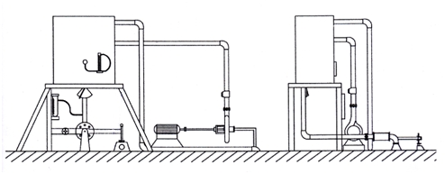
6
3
1
4
5
2
7
Gambar : Instalasi turbin
Keterangan :
- Pompa
- Tangki air
- Katup pengatur debit
- Turbin
- Poros turbin
- Dynamometer
- Manometer U

- Prosedur Pengujian
Pengujian dilakukan pada head konstan, kemudian pengaturan putaran poros melalui rem. Pada saat putaran konstan, dilakukan pengukuran putaran poros serta pengukuran ketinggian permukaan air weirmeter head static dan momen torsi.

  - Persiapan yang harus dilakukan
      - Periksa semua bagian instalasi apakah semua perfungsi dengan baik.
      - Periksa semua alat ukur dan pastikan bahwa peralatan ukur dapat digunakan.

3.2 Langkah Pengujian
      - Jalankan motor pompa pengisi tangki air.
      - Buka katup pada keluaran air dari pompa perlahan-lahan untuk mengisi air kedalam tangki.
      - Bila muka air dalam tangki sudah penuh, maka buka katup pengatur debit air masuk ke turbin, dengan bukaan katup yang telah ditentukan.
      - Jaga tinggi muka air pada tangki agar konstan.
      - Biarkan turbin berjalan beberapa saat agar konstan pada saat tanpa dibebani.
      - Ukur putaran poros turbin dan massa dengan tanpa beban.
      - Melakukan pengukuran yang harga massa pada dynamometer pengukuran putaran turbin, massa beban, H₁ dan H_{2,} H_{weirmeter} dengan head konstan.
      - Kemudian lanjutkan pengujian dengan mengatur harga beban agar putaran turbin mencapai 0.8 dari putaran tanpa beban dengan cara mengubah beban pada pengereman.
      - Lakukan pengujian untuk harga putaran 0,6, 0,4, 0,2 dan ulangi langkah g,h.
      - Lakukan bukaan katup 50%,75% dan 100% secara beurutan dengan cara melakukan langkah c, d, e, f, g, h dan i
      - Bila pengujian selesai, lepaskan pengereman poros, tutup katup pengaturan debit air yang masuk ke turbin, tutup katup air keluaran pompa dan matikan motor pompa.

- Data pada pengujian

Diketahui: L lengan dynamometer = 0,215 m
Derajat sudut weir meter = 60$°$
Rho air (ρ_{air}) = 1000 kg/m³
Coefficient Discharge (Cd) = 0.29932
1 mm hg = 0.0135951 m H2O

